Москвичи в гостях в музее.

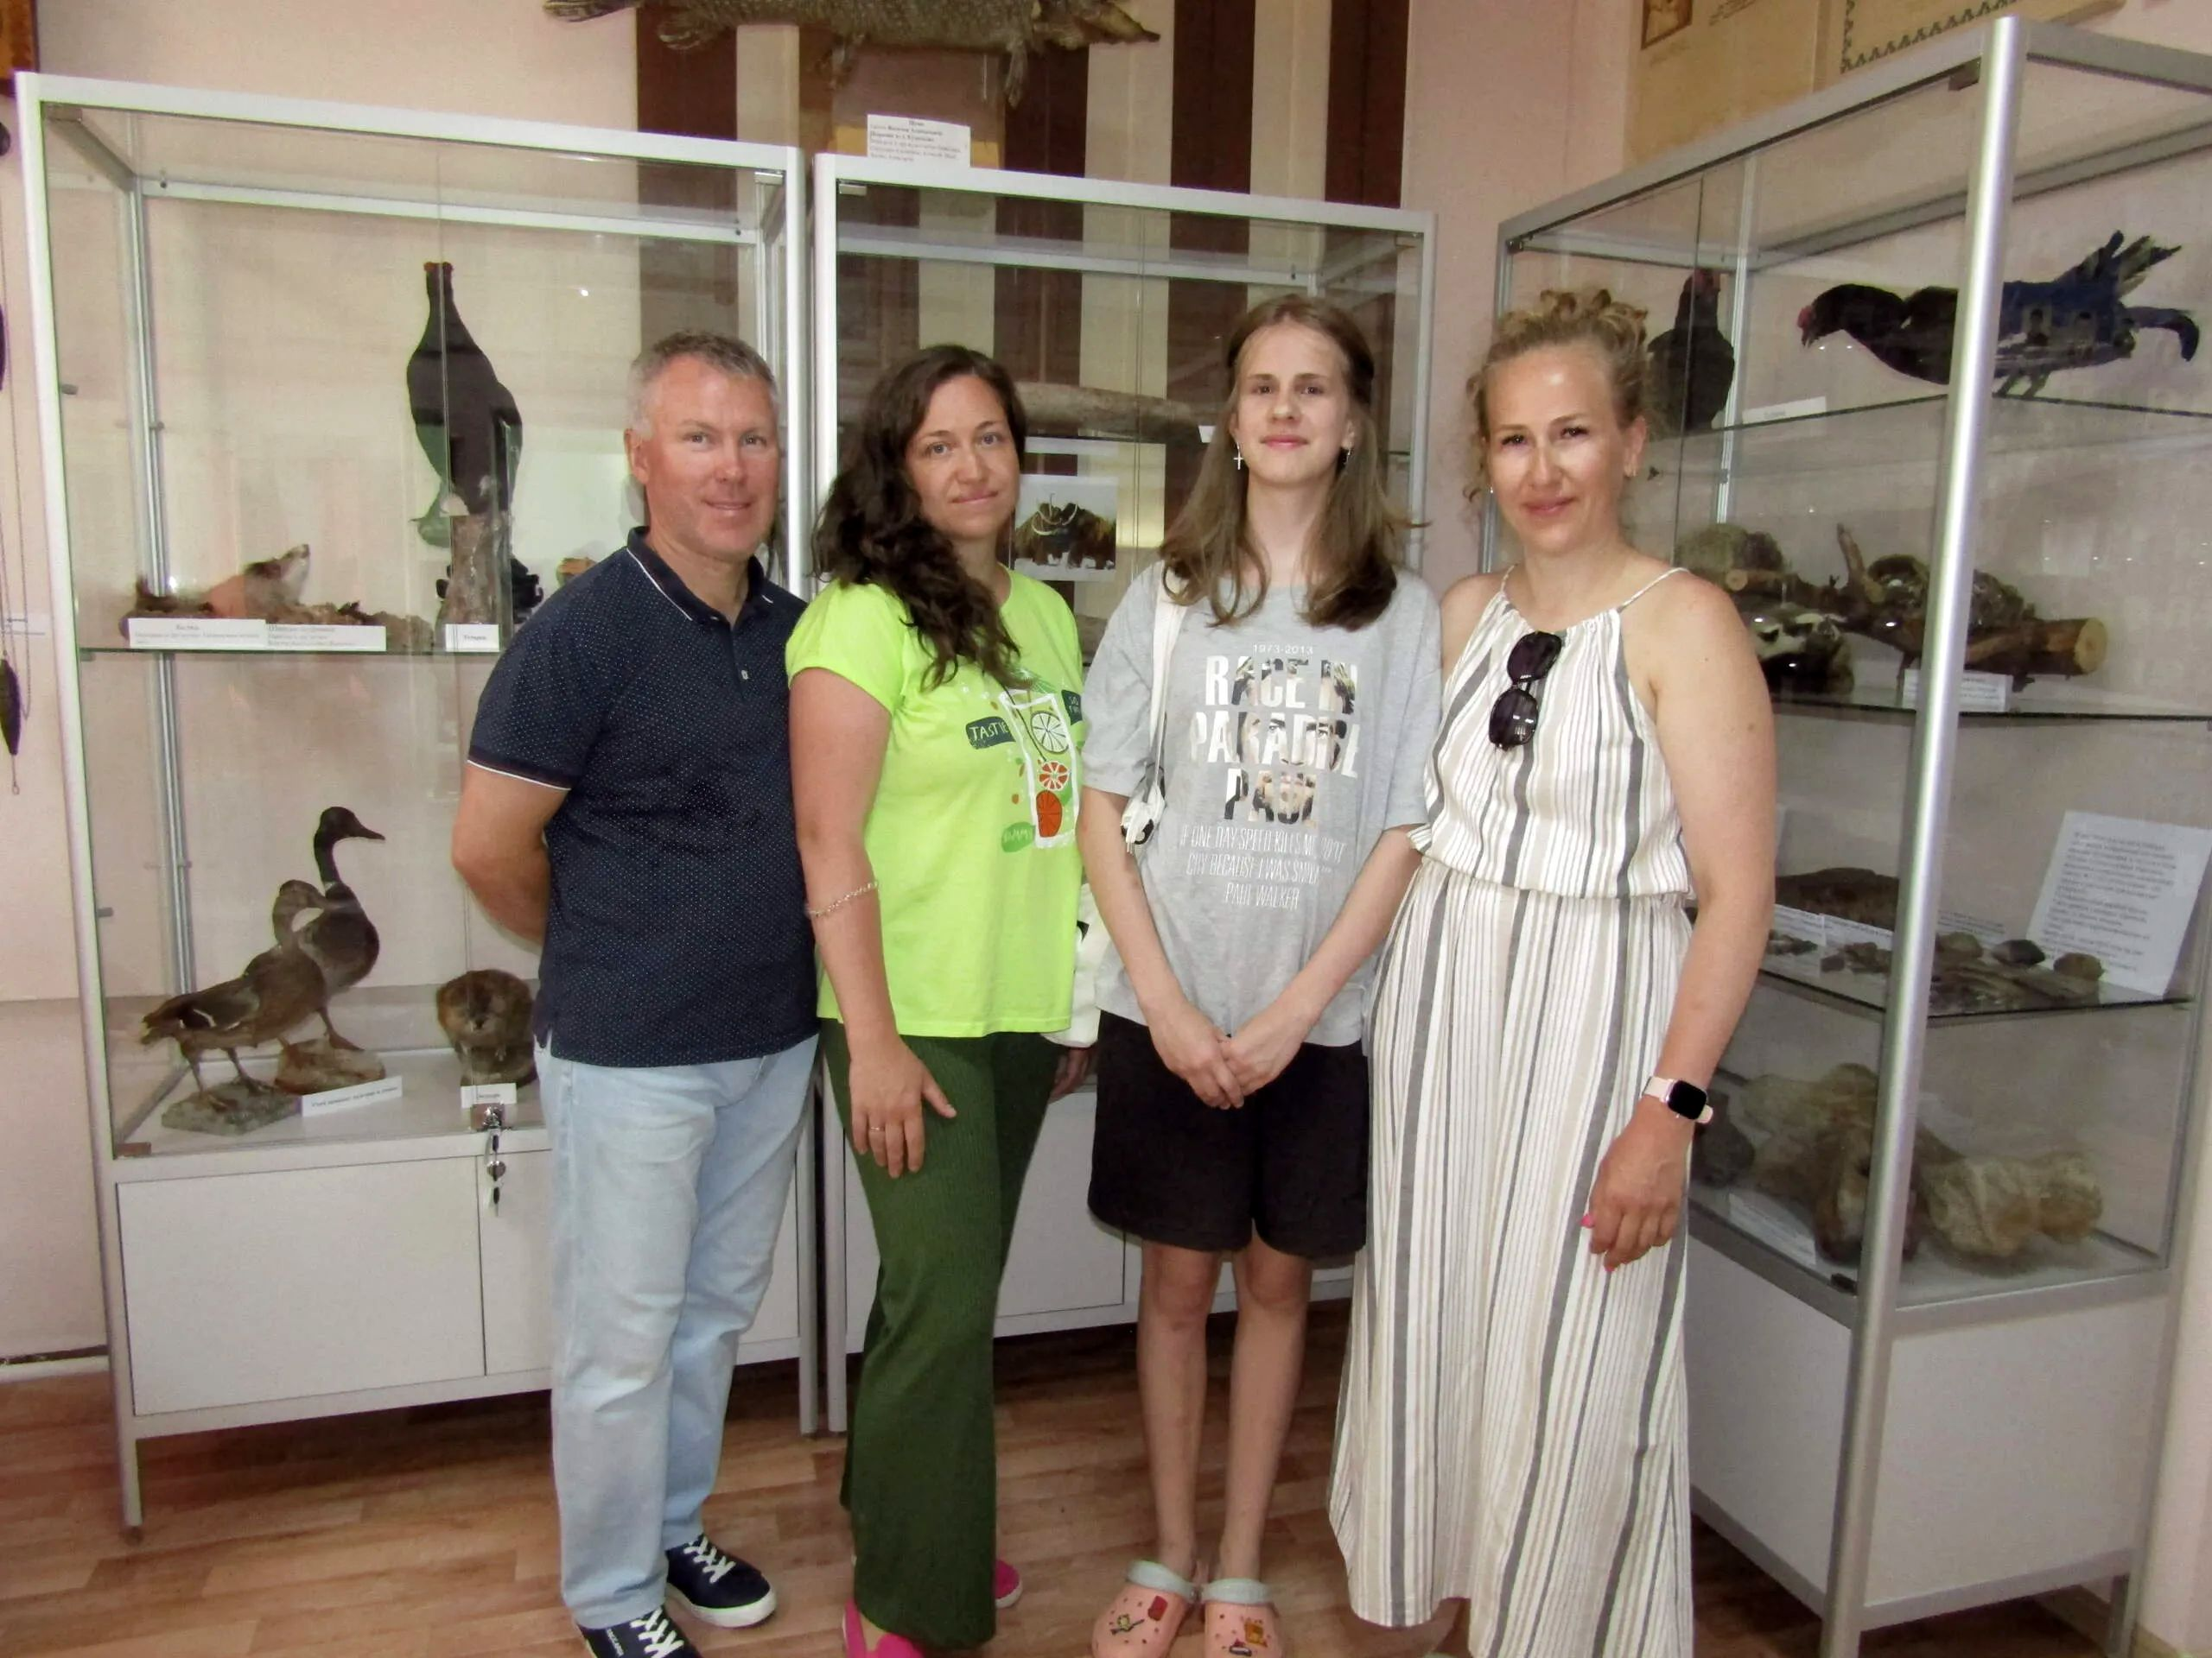
Дочери, зять и внучка Фёдоровых.
11 июля музей посетила семья Фёдоровых из Москвы. Николай Фёдоров, отец двух взрослых дочерей, родился и вырос в п. Новосёлово Таборинского района, поэтому каждый год они вместе с семьями дочерей приезжают в Таборы, где у них остался дом от родителей, и всегда кто-то из семьи посещает музей.
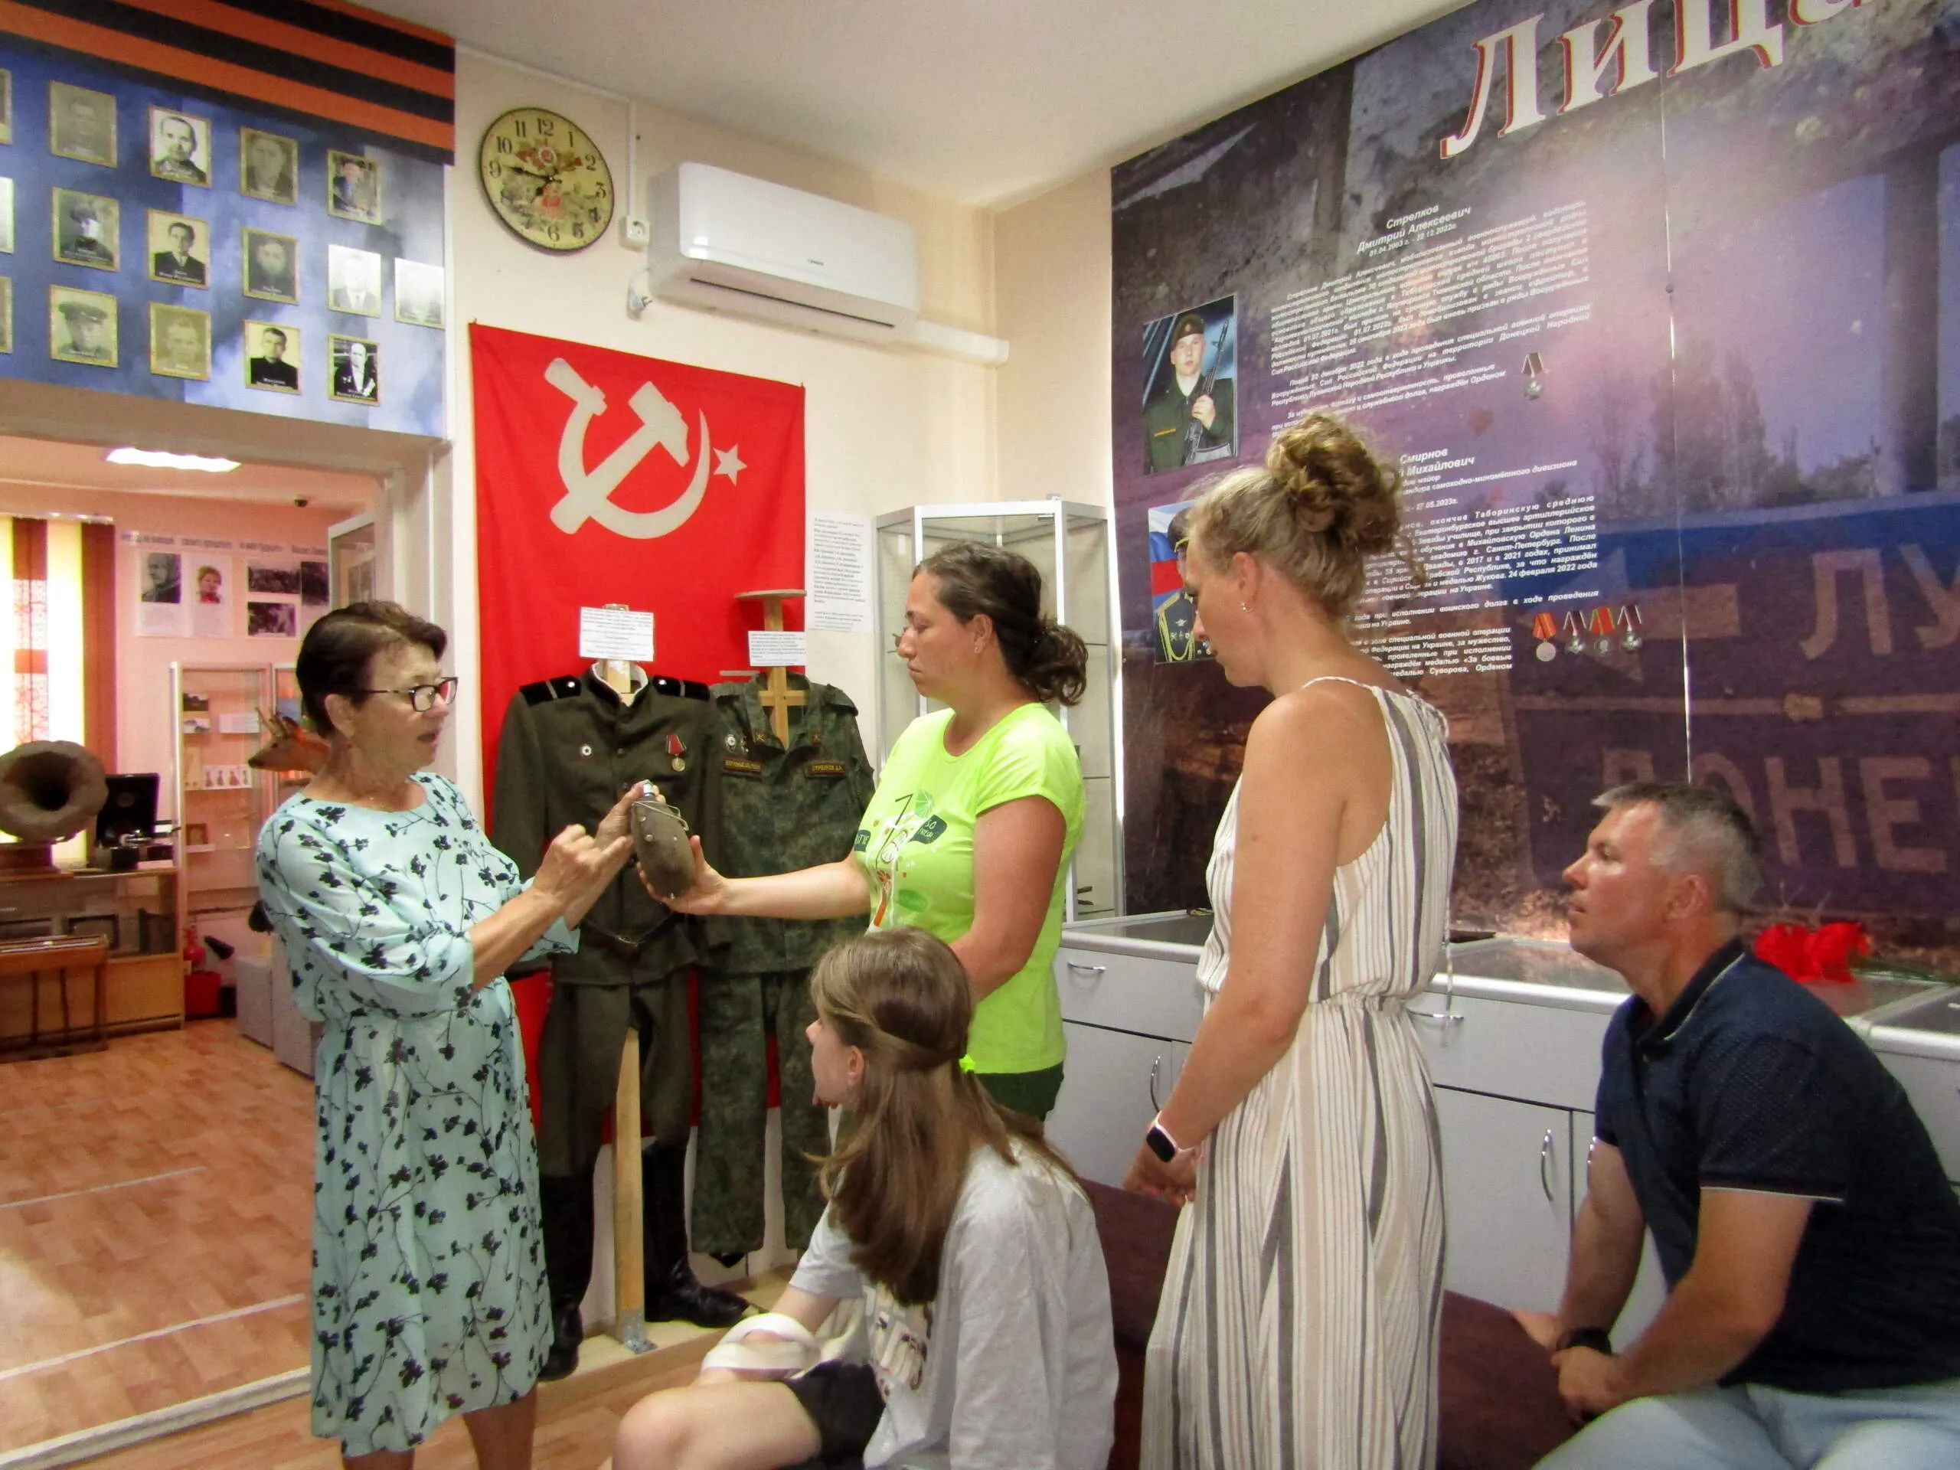
Немецкая трофейная фляжка, привезённая с войны Егором Сидоровичем Артемёнком.
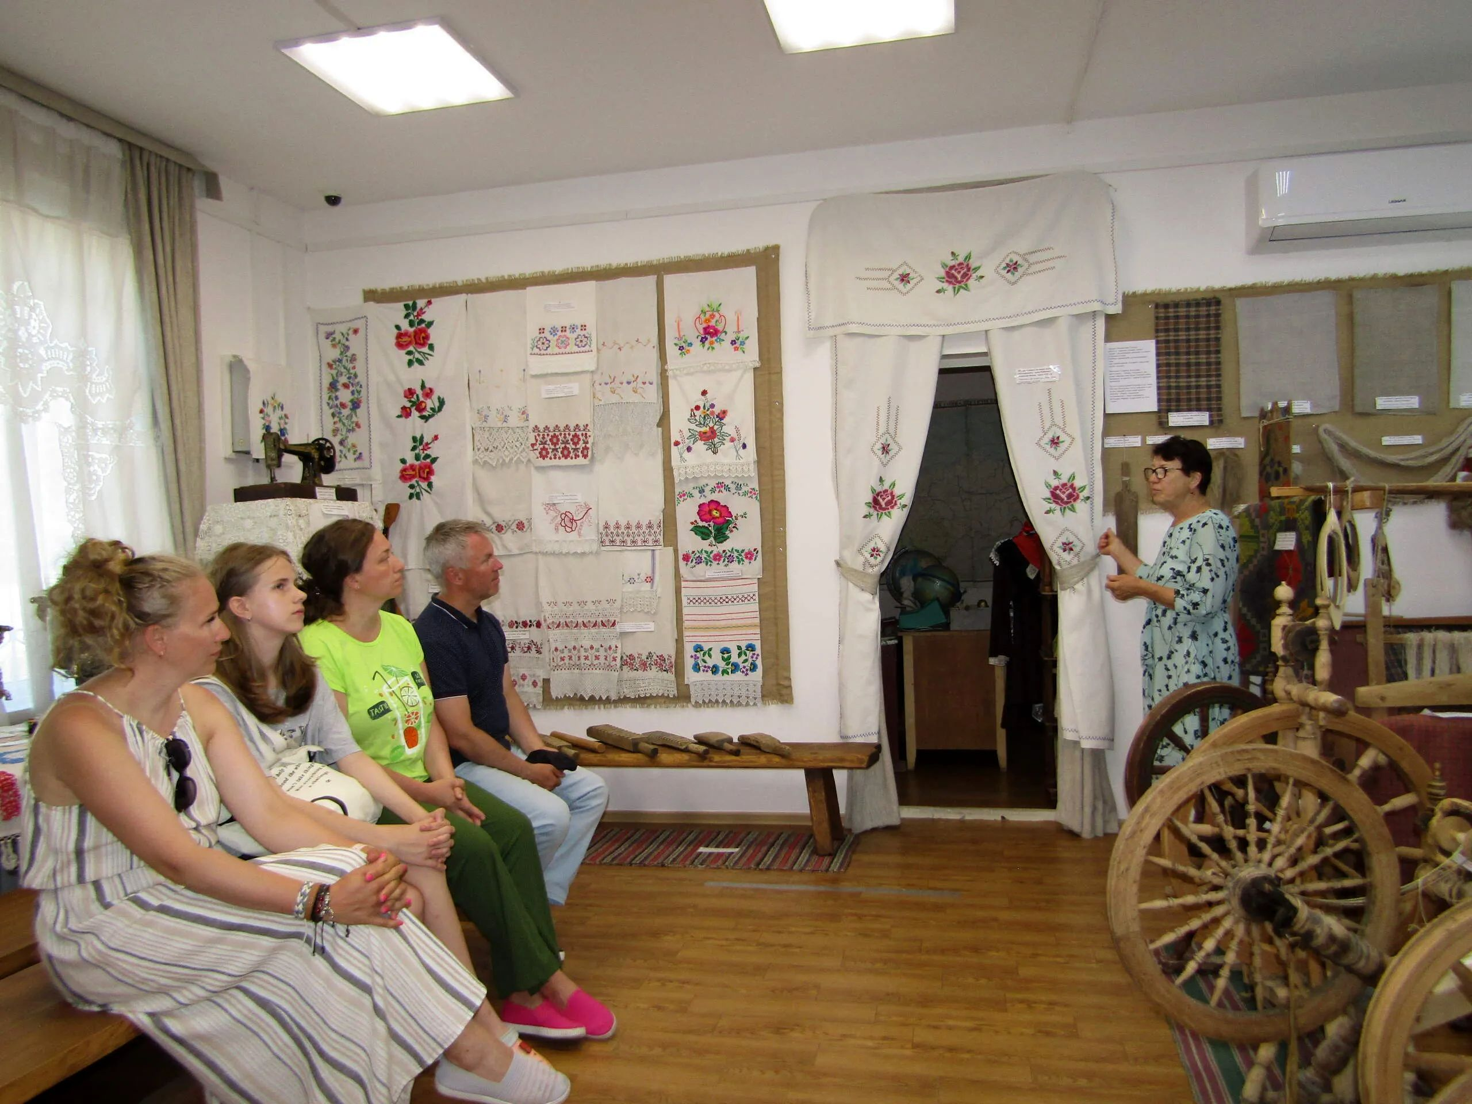
Белорусы-переселенцы привезли сюда культуру льна.
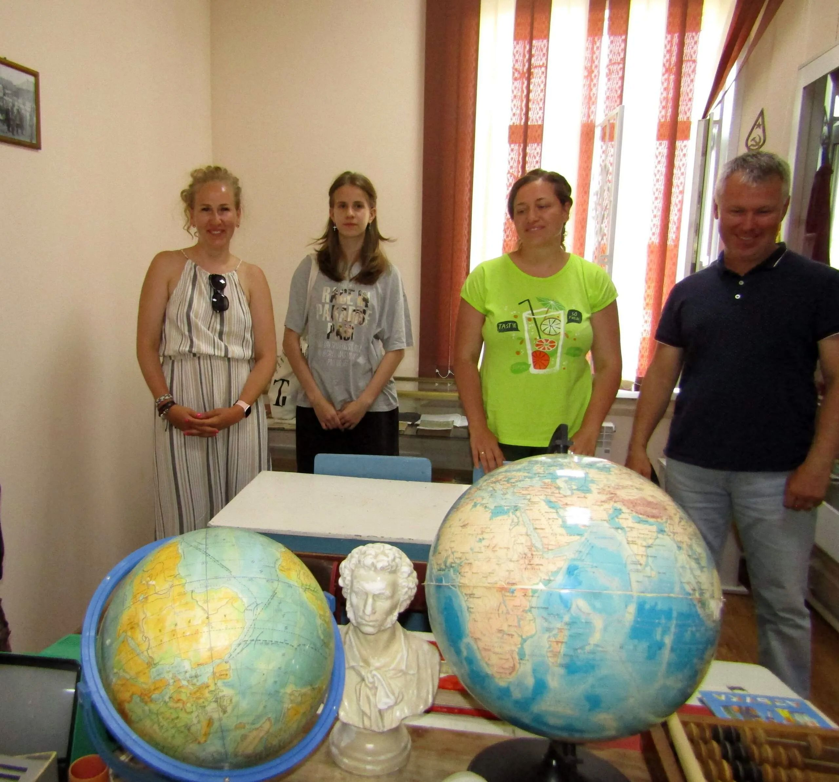
Напоминание о школьных годах. Как это всё дорого!
Полтора часа шла экскурсия, гости задавали много вопросов, им всё интересно из истории нашего края. Приезжая в Таборы, они всегда путешествуют по нашему району на моторной лодке. В этот раз поделились своими впечатлениями от поездки в д. Кыртымья и д.Чирки, в Чирки от д. Озёрки нам пришлось добираться пешком. В Кыртымье поразило то, что бывшие поля не заросли лесом, как это обычно наблюдается, в Чирках такие крепкие дома стоят, но жителей нет, деревня пустая, вот бы такой дом перевезти к музею», - высказали гости своё пожелание.
Материал к публикации подготовила и опубликовала методист музея Татьяна Козлова.

